|  |  |
| --- | --- |
| MR306 - Architecture des Réseaux | |
|  | |
| **Tom SIKORA**  **Mathis CLAVERIE** |  |
|  |
| **TD1 : Routage statique** |  |
|  |

Partie I : Tables de routage

1. Mise en place avec Packet Tracer

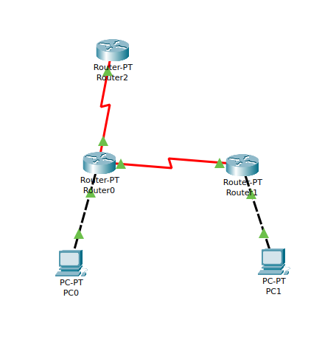

2. Configuration des routeurs (onglet CLI)

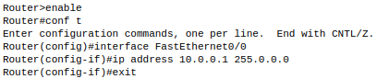Configuration du Router0

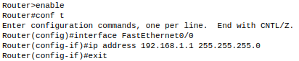Configuration du Router1

1. Vérification de la configuration

|  |  |
| --- | --- |
| Vérification du Router0 | Vérification du Router1 |
|  |  |

2. Ping entre les postes clients

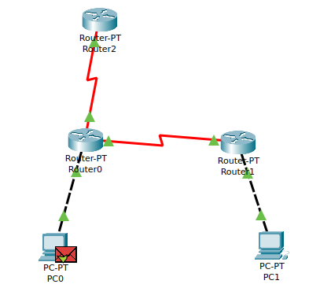

3. Communication entre les différents routeurs

Les PC0 et PC1 peuvent communiquer entre eux car les routeurs ont été configuré de telles manières à pouvoir recevoir et s’envoyer des paquets entre eux (création d’une route statique sur le Router0 et le Router1 ainsi que le paramétrage du Gateway sur chaque PC). Cependant, le Router2 n’ayant pas été configuré, il ne peut par conséquent pas interagir et donc ne peut pas recevoir de paquets des PC0 et PC1.

4. Vérification des interfaces

Interface du Router0

Interface du Router1

Interface du Router2

Les interfaces des Routeurs sont opérationnelles et fonctionnent correctement.

5. Affichage de la table de routage sur chacun des routeurs

Table de routage du Router0

Table de routage du Router1

Table de routage du Router2

6. Configuration à adopter pour chaque routeur

Définition de la route statique du Router0

Définition de la route statique du Router1

Partie 2 : Routage et intranet

1. Ouverture du fichier R3.06_td1.pkt

1. Configuration des adresses IP